**ĐẠI HỌC QUỐC GIA THÀNH PHỐ HỒ CHÍ MINH**

**TRƯỜNG ĐẠI HỌC KHOA HỌC TỰ NHIÊN**

**KHOA CÔNG NGHỆ THÔNG TIN**



Trần Đình Phước 18127186

**|Report app chat java|**

**ĐẠI HỌC QUỐC GIA THÀNH PHỐ HỒ CHÍ MINH**

1. Hướng dẫn cài đặt các setup và thư viện cần cho ứng dụng

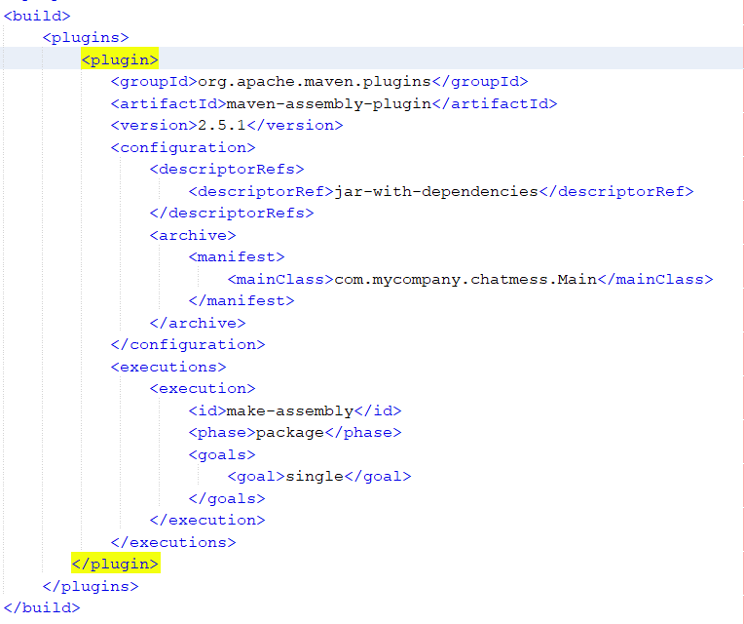

Bên trong pom.xml đã có code hỗ trợ chèn cả thư viện khi build nên không cần cài đặt các thư viện cho ứng dụng.

1. Hướng dẫn cài đặt ứng dụng và biên dịch ứng dụng

Server: “ https://drive.google.com/file/d/1GYXPIdn6YDijcAIgTPWIGXvd3AHapeAs/view?usp=sharing “

Client: “

https://drive.google.com/file/d/1b78YYpEHfeXXWAXiZGSbZBnlNT9a3mIC/view?usp=sharing “

Client.jar và server.jar được đặt trong driver. Chỉ cần vô drive và tiến hành tải 2 file jar này về và nhấn đúp để chạy.

1. Hướng dẫn sử dụng

* Ở server: Nhấn đúp vô server.jar, mở ra giao diện của Server. Bấm start server để chạy server.

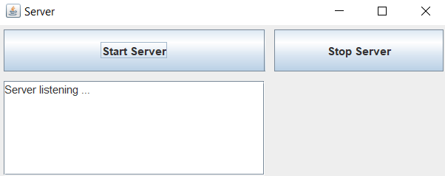

* Stop Server: Là button dùng để ngừng chạy server.
* Mỗi khi có client kết nối vào thì sẽ hiện ra tên của người kết nối trong phần textarea.
* Ở client: Nhấn đúp vào client.jar để mở giao diện của Client. 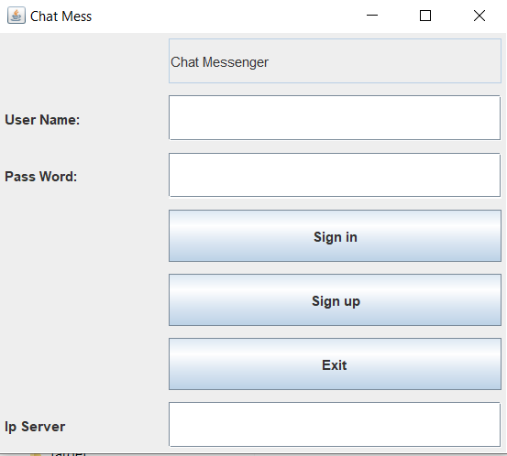
* Bấm sign up để tiến hành đăng ký

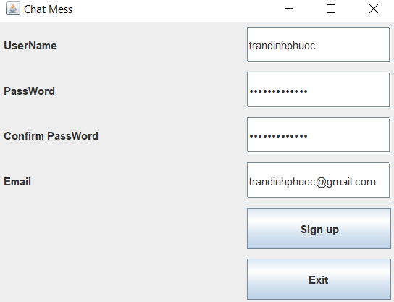

* Nếu như tài khoản đã tồn tại hoặc có 1 ô chưa nhập dữ liệu thì sẽ hiện ra thông báo. Còn không vấn đề gì thì sẽ hiện ra thông báo đăng ký thành công. 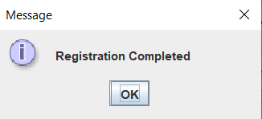
* Quay lại giao diện đăng nhập. Tiến hành đăng nhập và cần lưu ý điền ip của server vào. 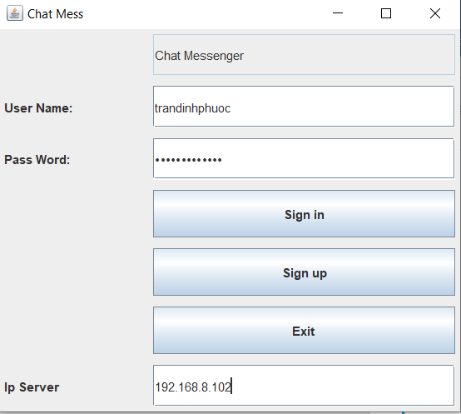
* Nếu như tài khoản là đăng nhập lần đầu thì sẽ được yêu cầu nhập các thông tin tài khoản
* 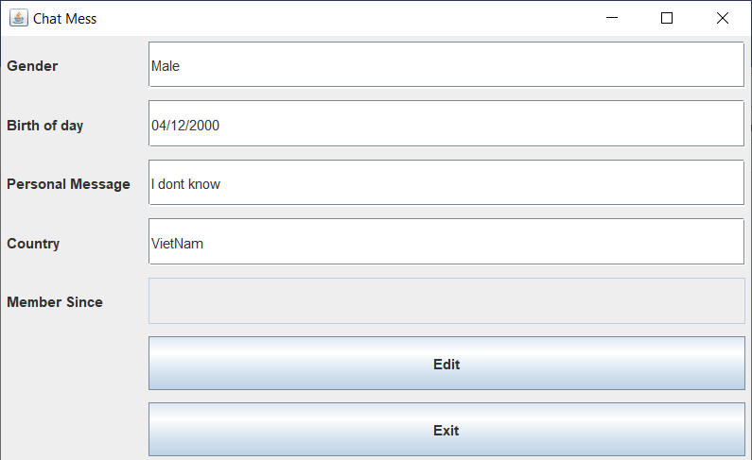
* Sau khi bấm edit thì sẽ tiến vào giao diện chính của client:
* 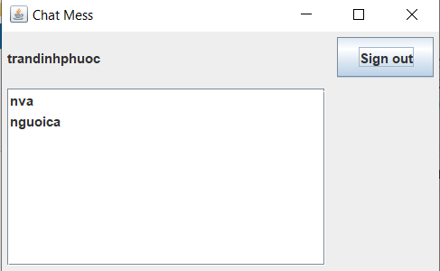
* Có ô chứa danh sách những người đang online. Có tên người dùng và nút Sign out để thoát.
* Bấm vào tên người dùng thì sẽ hiện ra thông tin của tài khoản và có thể chỉnh sửa. 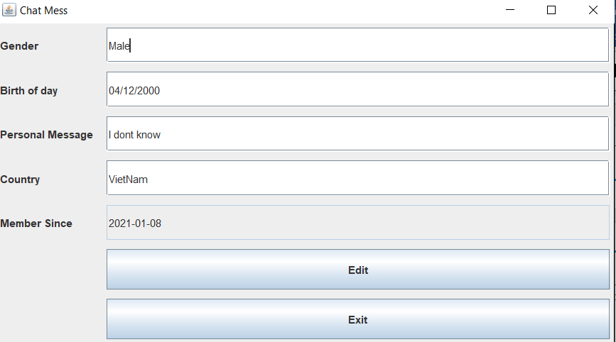
* Còn bấm vào tên người dùng khác đang online, chúng ta sẽ có 2 lựa chọn là view page để xem thông tin người đó và request để yêu cầu chat.
* 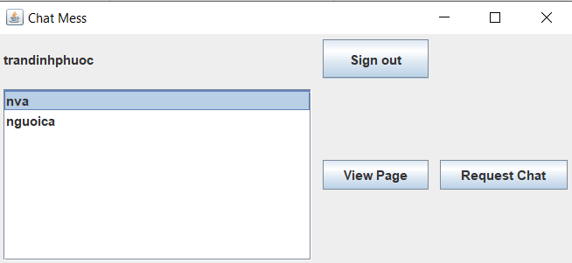
* Chọn view page thì chỉ có thể xem thông tin mà không thể chỉnh sửa.

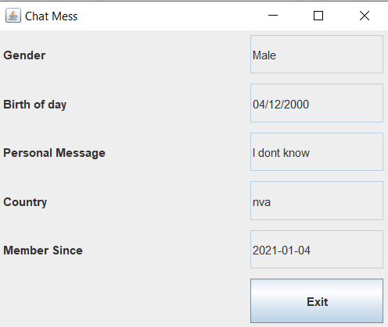

* Còn bấm request chat thì bên tài khoản của đối phương sẽ nhận được request và hiện ra yêu cầu kết nối

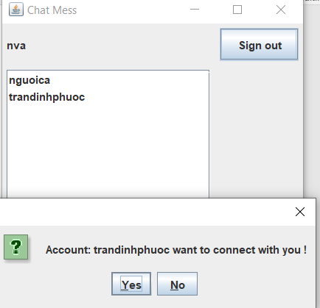

* Nếu đối phương chọn No thì bạn sẽ nhận được 1 thông báo là đối phương đã từ chối chat. Còn bấm yes thì 2 tài khoản sẽ được kết nối và hiện ra 1 box chat

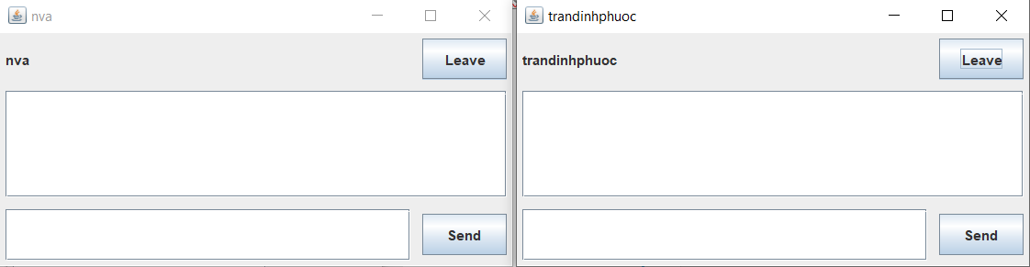

* Ở đây, người dùng có thể chat qua lại với nhau và khi muốn dừng chat thì bấm nút leave để ngắt kết nối. Còn bên tài khoản còn lại sẽ nhận được 1 thông báo là “Ai đó” đã ngắt kết nối với bạn.